МКОУ «Большезадоевская сош»

Урок по теме:
«Дробные выражения».

Подготовила и провела:
учитель математики
Рамазанова А.К.

2018-2019 гг.
Цель урока: познакомить учащихся с новым видом числовых выражений
Задачи урока:
- ввести понятие дробного выражения, знаменателя и числителя дробного выражения; актуализировать теоретические знания по теме «Умножение и деление дробей»;
- формировать устные и письменные вычислительные навыки;
- создать условия для повышения культуры учащихся путем индивидуально-групповой работы учащихся.
- Воспитывать умение слушать товарищей
Формы обучения: фронтальная, индивидуальная, самостоятельная работа.
Тип урока: урок изучения нового материала.
Методы и приемы обучения: объяснительно-иллюстративный, частично-поисковый, исследовательский, словесный, наглядный (демонстрация компьютерных презентаций), практический.
Оборудование: компьютер, проектор, экран, карточки с заданиями. Презентация
Используемая литература для подготовки к уроку: математика, 6 класс: учебн. для общеобразоват. учреждений / [ Н.Я. Виленкин и др.]. – 30-е изд., стер. – М.: Мнемозина, 2013. – 288с. : ил.
ХОД УРОКА
І. Мотивация к уроку. Организационный момент (проверка готовности учащихся к уроку, организация внимания)
– Ребята, французский писатель ХIХ столетия Анатоль Франс однажды заметил: «Учиться можно только весело… Чтобы переваривать знания, надо поглощать их с аппетитом» (Слайд 1). Так вот, давайте сегодня на уроке будем следовать этому совету писателя, будем активны, внимательны, будем поглощать знания с большим желанием, ведь они пригодятся вам в вашей дальнейшей жизни.
– Тема нашего урока «Дробные выражения» (Слайд 2). Сегодня на уроке мы познакомимся с дробными выражениями, научимся их отличать от других выражений и научимся находить значения выражений. (Слайд 3)
ІІ. Повторение
- Устный счет. Определение темы урока .
Решив примеры и заполнив таблицу вы с умеете прочитать тему урока.
– Вспомним правила выполнения действий с обыкновенными дробями. (Слайд 4)
11/9 | 1/3 | 2, 75 | 0,1 | 14/5 | 5/6 | 3 | 21/8 | 5/6 | 1/3 | 5 | 4х | 3 | 14/5 | 30 | 1300

Вычислить:
А) 4/7∙5/6∙7/4 Ы
Б) 8∙2/3∙9/16 Е
В) 21/4∙11/21 О
Г) 4/15 : 8/3 Б
Найти число обратное 9/11 Д
Сократить дробь 7/21 Р
Решить уравнение 0,2х = 1 А
Упростить выражение7/3х + 5/3х Ж
Записать неправильной дробью 2 ⅝ В
Найти число, если 12% его равно 156 Я
Найти 20% от числа 150 Н
Записать неправильной дробью 2,8 Н

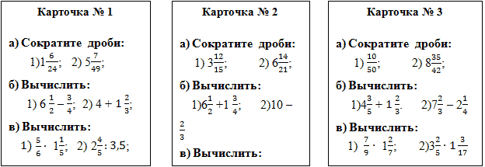
III. Подготовка к работе на основном этапе.
Какова же тема нашего урока? (Дробные выражения)
Чему мы научимся? (Отличать их от других выражений)
Будем находить значения этих выражений? (Да)
Это мы с вами можем. Потому, что умеем выполнять действия над дробями.
Задание 1. Распределите выражения в три столбика по какому-либо признаку: (Слайд №5)
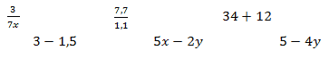
(Учащиеся самостоятельно обдумывают и делают записи в тетради, затем вместе с учителем проверяют)
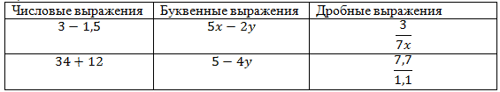
Ребята, запишите, пожалуйста, дробь в виде частного, а частное 5 : 6 в виде дроби.
Задание 2. Запишите в виде дроби выражения: (Слайд №6)
А) 63:84
Б) а: (а+в)
В) (512+ав) : (256 – 325х)
Как будем их называть (Дробные выражения)
Давайте ознакомимся с определением дробных выражений (Работа с учебником)

Получившиеся дроби называются дробными выражениями. Давайте с вами прочитаем определение, что же такое дробные выражения. ( учебник стр. 110) (Один ученик читает, остальные следят по учебнику). (Слайд №7)
Вывод: Любое частное можно записать с помощью черты дроби.
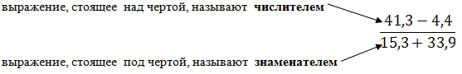
(Слайд №8)

Найдите, пожалуйста, значение этого выражения (учащиеся в тетрадях записывают только ответы).
Задание 3. Историческая справка (учитель дает задание заранее выполнить сообщение о Максиме Плануде). А знаете ли вы, кто ввел впервые понятие числителя и знаменателя? (Максим Плануд)

4. Физкультминутка
Поднимает руки класс – это «раз».
Повернулась голова – это «два».
Руки вниз, вперёд смотри – это «три».
Руки в стороны пошире развернули на «четыре».
С силой их к плечам прижать – это «пять».
Всем ребятам надо сесть – это «шесть».
5. Работа по учебнику: №692 – устно, 695 (г, е, д, к)
6. Самостоятельная работа (тест) по вариантам (каждому ученику раздается лист с заданиями и пустой бланк ответов). Работа составлена из заданий в трех вариантах (по уровню сложности). Решение учащиеся записывают в тетради. Взаимопроверка по готовым ответам. Бланк ответов (Слайд №9)
ФИ учащегося_______________________  ____________________________________ |  | № варианта
1 | 2 | 3 | 4

Задания разного уровня сложности.
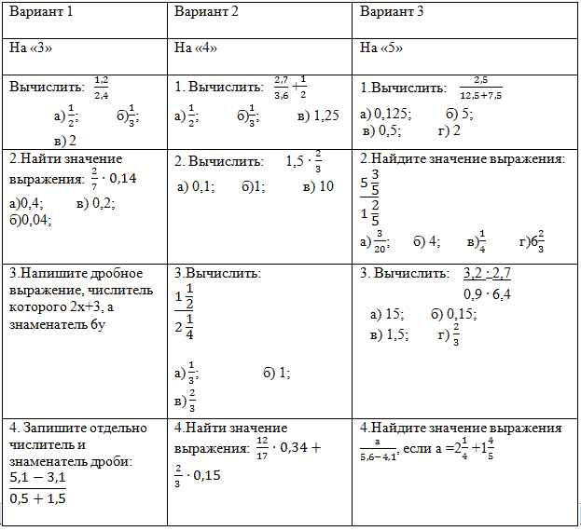

Ответы тестового задания (Слайд №10)
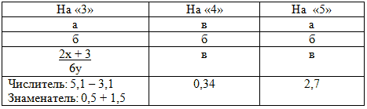
7. Повторение изученного материала (работа в парах).
Дети получают задачи с использованием героев из детских сказок на определение дроби от числа и числа по его дроби.
- Алиса упала в сказочный колодец и за первую минуту пролетела 150м. Какова глубина колодца, если за первую минуту Алиса пролетела 3/11 всего расстояния?
- 2) Мачеха перед балом задала Золушке много работы. Чтобы выполнить 2/5 часть этой работы Золушке понадобилось 6ч. За какое время Золушка выполнит всю работу?
ІV. Итог урока (Слайд №11)
Вот закончился урок,
Подведём сейчас итог,
Мы много вспомнили, друзья,
Без этого никак нельзя.
Правила мы повторили,
На практике их применили
Задачи, находя решенье,
Развивают мышленье,
Память и внимание,
Закрепляли знания.
– Сформулируйте основное свойство дроби.
– Сформулируйте правило сложения дробей.
– Сформулируйте правило вычитания дробей.
– Какие числа называются взаимно обратными?
– Сформулируйте правило умножения дробей.
– Сформулируйте правило деления дробей.
V. Домашнее задание:
1) повторить правила,
2) индивидуальные задания по уровням сложности:
1 группа (обучающиеся на «4» и «5») – № 716 (а,е), №705,
2 группа (обучающиеся на «3») – № 716 (б,в,г,д), №701(устно) (Слайд №12)
Рефлексия
– Что нового вы узнали сегодня н а уроке?
– Из чего «состоит» дробное выражение?
– Каким может быть числитель и знаменатель дробного выражения?
– урок окончен. До свидания.

